2012年普通高等学校招生全国统一考试
理科数学
注意事项：
1.本试卷分第I卷（选择题）和第II卷（非选择题）两部分，答卷前，考生务必将自己的姓名、准考证号填写在本试卷和答题卡相应位置上。
2.回答第I卷时，选出每小题答案后，用铅笔把答题卡上对应题目的答案标号涂黑。如需改动，用橡皮擦干净后，再选涂其他答案标号。写在本试卷上无效。
3.回答第II卷时，将答案写在答题卡上，写在本试卷上无效。
4.考试结束后，将本试卷和答题卡一并交回。
第I卷
一、选择题：本大题共12小题，每小题5分，在每小题给出的四个选项中，只有一个是符合题目要求的。
1.已知集合A={1，2，3，4，5}，B={（x，y）|x∈A，y∈A，x-y∈A}，则B中所含元素的个数为
A.3 B.6 C.8 D.10
2.将2名教师，4名学生分成2个小组，分别安排到甲、乙两地参加社会实践活动，每个小组有1名教师和2名学生组成，不同的安排方案共有
A.12种 B.10种 C.9种 D.8种
(3)下面是关于复数z=的四个命题
P1：=2 p2: =2i
P3:z的共轭复数为1+I P4 ：z的虚部为-1
其中真命题为
A P2 ,P3 B P1 ,P2 C P2，P4 D P3 P4

(4)设F1，F2是椭圆E： +=1 (a＞b＞0)的左、右焦点 ，P为直线x=上的一点，
△F2PF1是底角为30°的等腰三角形，则E的离心率为
A B C D

（5）已知{a_{n}}为等比数列， a₄+a₁=2 a₅a₆＝-8 则a₁+a₁₀ =
A.7 B.5 C-5 D.-7
(6)如果执行右边的程序图，输入正整数N（N≥2）和实数a_{1.}a_{2,}…a_{n}，输入A,B,则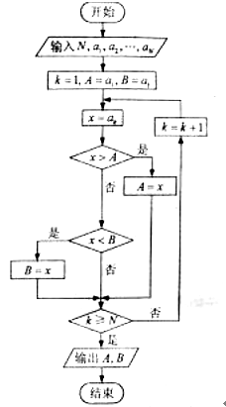

(A)A+B为a₁a₂,…，a_{n}的和
（B）为a₁a_{2.}…，a_{n}的算式平均数
（C）A和B分别是a₁a₂,…a_{n}中最大的数和最小的数
（D）A和B分别是a₁a₂,…a_{n}中最小的数和最大的数
（7）如图，网格纸上小正方形的边长为1，粗线画出的是某几何体的三视图，则此几何体的体积为
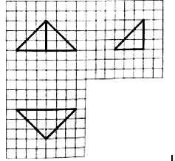
（A）6 (B)9 (C)12 (D)18
（8）等轴双曲线C的中心在原点，焦点在x轴上，C与抛物线y²=16x的准线交于A，B两点，，则C的实轴长为
（A）（B）（C）4（D）8
(9)已知w＞0，函数在单调递减，则w的取值范围是
（A）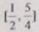（B）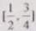（C）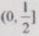（D）（0,2]
(10)已知函数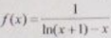，则y=f（x）的图像大致为
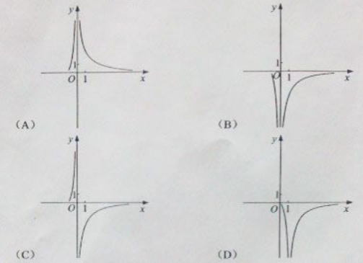
（11）已知三棱锥S-ABC的所有顶点都在球O的球面上，△ABC是边长为1的正三角形，SC为O的直径，且SC=2，则此棱锥的体积为
（A）（B）（C）（D）
（12）设点P在曲线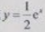上，点Q在曲线y=ln（2x）上，则|PQ|的最小值为
（A）1-ln2（B）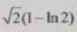（C）1+ln2（D）
第Ⅱ卷
本卷包括必考题和选考题两部分。第13题~第21题为必考题，每个试题考生都必须作答。第22题~第24题为选考题，考试依据要求作答。
二。填空题：本大题共4小题，每小题5分。
（13）已知向量a，b夹角为45°，且|a|=1,|2a-b|=，则|b|=____________.
（14）设x，y满足约束条件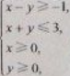则z=x-2y的取值范围为__________.
（15），某一部件由三个电子元件按下图方式连接而成，元件1或元件2正常工作，且元件3正常工作，则部件正常工作。设三个电子元件的使用寿命（单位：小时）均服从正态分布N（1000,50²），且各个元件能否正常工作互相独立，那么该部件的使用寿命超过1000小时的概率为_________________.
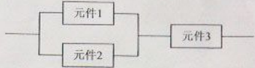
(16)数列{a_{n}}满足a_{n+1}+（-1）^{n}a_{n}=2n-1，则{a_{n}}的前60项和为________。
三、解答题：解答应写出文字说明，证明过程或演算步骤。
（17）（本小题满分12分）
已知a，b，c分别为△ABC的三个内角A，B，C的对边，。
（Ⅰ）求A；
（Ⅱ）若a=2，△ABC的面积为，求b，c。
（18）（本小题满分12分）
某花店每天以每枝5元的价格从农场购进若干枝玫瑰花，然后以每枝10元的价格出售。如果当天卖不完，剩下的玫瑰花作垃圾处理。
（Ⅰ）若花店一天购进16枝玫瑰花，求当天的利润y（单位：元）关于当天需求量n（单位：枝，n∈N）的函数解析式。
（Ⅱ）花店记录了100天玫瑰花的日需求量（单位：枝），整理得下表：
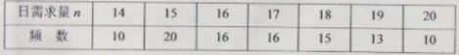
以100天记录的各需求量的频率作为各需求量发生的概率。
（ⅰ）若花店一天购进16枝玫瑰花，X表示当天的利润（单位：元），求X的分布列、数学期望及方差；
（ⅱ）若花店计划一天购进16枝或17枝玫瑰花，你认为应购进16枝还是17枝？请说明理由。
（19）（本小题满分12分）
如图，直三棱柱ABC-A₁B₁C₁中，AC=BC=AA₁，D是棱AA₁的中点，DC₁⊥BD。
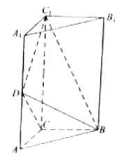
- 证明：DC₁⊥BC；
- 求二面角A₁₋BD-C₁的大小。
（20）（本小题满分12分）
设抛物线C：x²=2py（p＞0）的焦点为F，准线为l，A为C上一点，已知以F为圆心，FA为半径的圆F交l于B，D两点。
- 若∠BFD=90°，△ABD的面积为，求p的值及圆F的方程；
- 若A，B,F三点在同一直线m上，直线n与m平行，且n与C之有一个公共点，求坐标原点到m，n距离的比值。
（21）（本小题满分12分）
已知函数f（x）满足f（x）=f′（1）e^{x-1}-f（0）x+x².
- 求f（x）的解析式及单调区间；
- 若f（x）≥x²+ax+b，求（a+1）b的最大值。
请考生在第22、23、24题中任选一道作答，如果多做，则按所做的第一题计分。作答时请写清题号。
（22）（本小题满分10分）选修4—1；几何证明选讲
如图，D，E分别为△ＡＢＣ边ＡＢ，ＡＣ的中点，直线ＤＥ交△ABC的外接圆于F，G两点，若CF∥AB，证明：
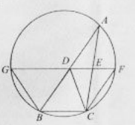
（Ⅰ）CD=BC；
（Ⅱ）△BCD △GBD。
（23）（本小题满分10分）选修4—4；坐标系与参数方程
已知曲线C₁的参数方程式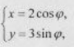（为参数），以坐标原点为极点，x轴的正半轴为极轴建立坐标系，曲线Ｃ_{２}的极坐标方程式＝２.正方形ＡＢＣＤ的顶点都在Ｃ_{２}上，且Ａ，Ｂ，Ｃ，Ｄ依逆时针次序排列，点Ａ的极坐标为。
（Ⅰ）求点Ａ，Ｂ，C，D的直角坐标；
（Ⅱ）设P为C₁上任意一点，求的取值范围。
（24）（本小题满分10分）选修4—5；不等式选讲
已知函数
（Ⅰ）当a=-3时，求不等式(x) 3的解集；
（2）若f（x）≤的解集包含[1,2]，求a的取值范围。

